Phodeos

Pagina principala (index) cuprinde un titlu cu o mica prezentare a aplicatiei si doua butoane care ne redirectioneaza catre paginile aplicatiei web ( butoanele de proprietati si baza de date).

Pe pagina de proprietati avem afisate o lista ordonata alfabetic cu toate proprietatile bazei de date, iar pe pagina de vizualizare a bazei de date putem vedea fiecare poza din baza de date cu toate proprietatile ei iar in partea de sus avem un form in care putem cauta in baza de date afisata mai jos poze dupa anumite proprietati.

De exemplu, daca cautam dupa keyword-ul Poze, ca in poza de mai jos, vom fi redirectionati catre alta pagina unde vom avea afisata fiecare poza care a indeplinit criteriu de cautare, ca in poza de mai jos.

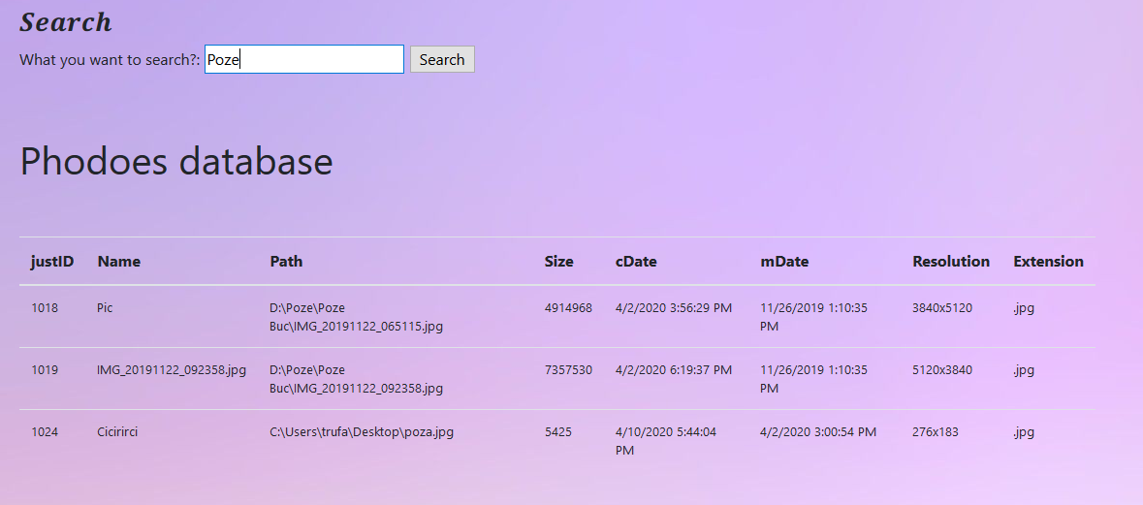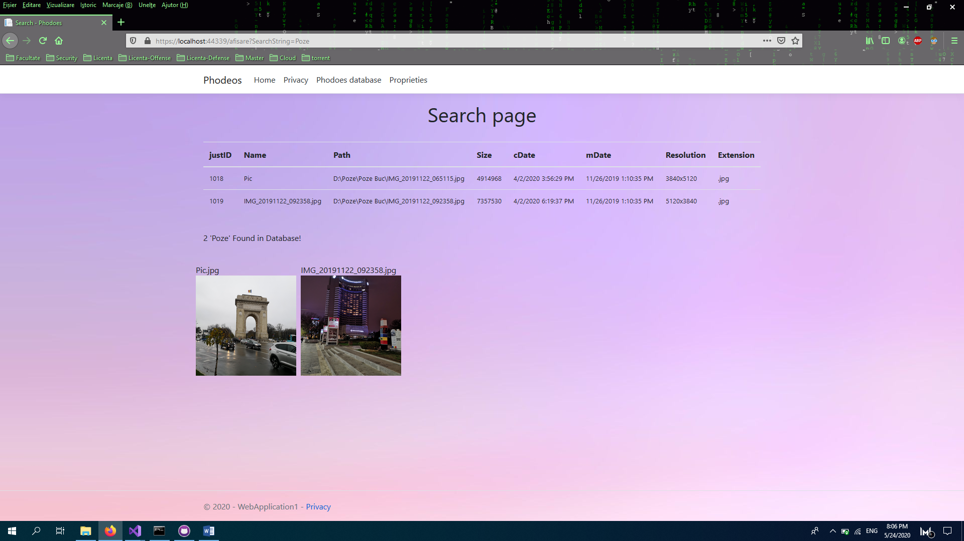

Putem vedea si cate valori ale keyword-ului au fost gasite in baza de date( in cazul de fata keyword-ul poze a fost gasit de 2 ori). Search barul se va face dupa ce criteriu va fi indus in form. ( Putem cauta de exemplu si dupa keyword-ul 3840 ! dupa cum se observa, avem 2 poze care au 3840 in rezolutie, iar ca urmare acele poze vor fi afisate).

Navigarea intre pagini se poate face si prin intermediul navbar-ului ( sunt link-uri catre pagina de proprietati si vizualizarea bazei de date).